双锅链接库API使用说明
双锅链接库是一个可以把任何可以生成EXE的编程语言功能互通的编程模式，运用双锅链接库（下文简称FSG）方法编写的EXE，在修改为FSG格式后就可以通过双锅链接库API来在其它语言中进行指定功能的调用，达到了编程语言之间功能互通的目的。不明白没关系，请看下面的例子：

本包中自带了四种FSG的API（分别为C++的MFC，标准C++，易语言，国产的新兴TC简单开发工具），双锅链接库API是用来调用已经编写好的双锅链接库的。API编写方法简单，用户可以自己编写任意语言的双锅链接库API。也可以根据具体调用的需要修改已有的双锅链接库API

下面来做一个标准C++进行调用的实例：
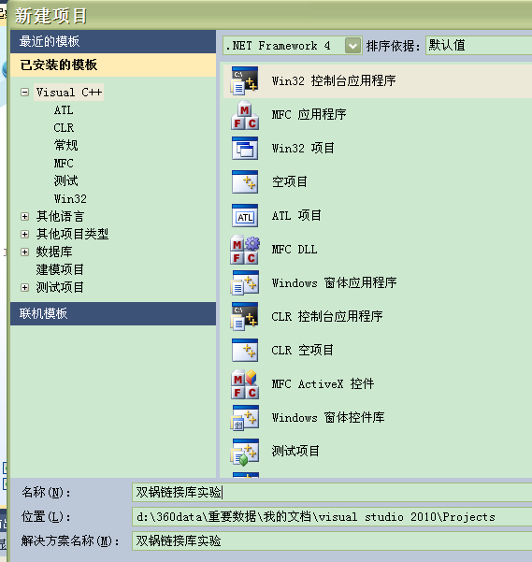
1.首先，我们通过VS2010来创建一个控制台的项目
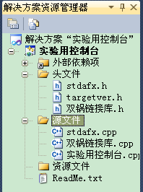
2.创建结束之后将本包中“标准C++”文件夹中的一个头文件和一个源文件依次导入进项目中。
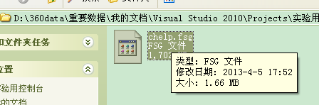
3.我们使用包中自带的双锅链接库“chelp.fsg”来进行试验，目的是显示一个消息框，首先把这个FSG文件拷贝到项目的DEBUG文件夹中。
4.然后打开项目，开始写代码，首先包含双锅链接库的头文件“双锅链接库.h”
在上方添加如下代码：#include “双锅链接库.h”
5. 然后在main函数中调用双锅链接库的函数“简单调用”，双锅链接库的一切调用工作都可以直接通过这一个函数完成，比DLL方便很多（但效率也相应降低很多）
在main函数中添加如下代码：双锅链接库::简单调用();
6.通过查看函数原型可以发现，这个函数有四个参数，
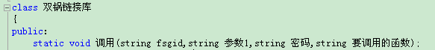
现在我们需要填写这四个参数，以达到调用的目的。首先我们来查看我们要调用的这个双锅链接库“chelp”的说明文档（每一个开放的FSG都应该写一个类似的说明文档）：
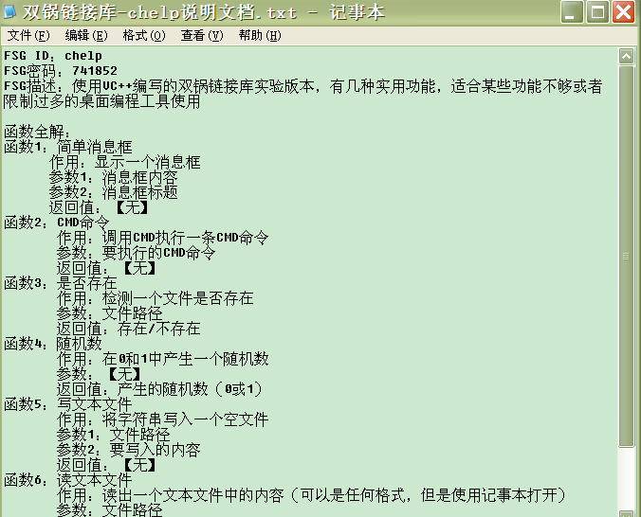
从说明文档中可以看到，这个FSG的ID和密码分别是chelp和741852
小贴士：FSG的ID必须都与FSG的文件名相同，密码是为了防止对FSG进行非法的调用而设置。
由于我们本次调用是为了显示一个消息框（显示内容为“你好，FSG”），所以我们来调用chelp库中的“简单消息框”函数。现在我们可以想到参数是：
Fsgid：”chelp”
参数1（对应“简单消息框函数”的参数1为“消息框内容”）：”你好，FSG”
密码：”741852”
要调用的函数：”简单消息框”
现在我们将它们整合成代码的形式并且添加进main函数中：
添加代码：双锅链接库::简单调用(“chelp”,”你好,FSG”,”741852”,”简单消息框”);
7.最后，生成程序
8.打开Debug文件夹，双击生成好的程序运行，可以看到，消息框被显示出来了
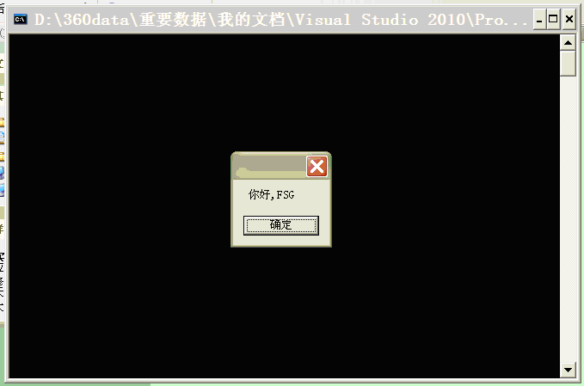
小贴士：当FSG未返回时，程序的一切操作都会被阻滞，所以如果想要在调用FSG的同时进行其它操作，最好采用多线程。
简单修改双锅链接库实例：
- 在chelp“简单消息框”函数的说明中，我们可以看到，这个函数有两个参数，一个是“消息框内容”，一个是“消息框标题”。之前我们所调用的FSG，仅仅传达了“消息框内容”一个函数，现在我们来编写一个可以传达两个参数的FSG（通过修改API完成）
- 首先，我们在项目里打开双锅链接库API的实现文件“双锅链接库.cpp”
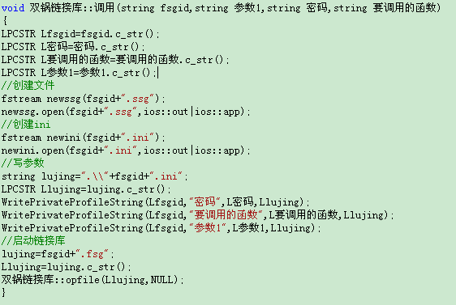
- 找到函数“调用”，并找到“写参数”一段
在写名为参数1的配置项下面一行填上一行写配置文件，写的配置项为参数2，即添加代码：WritePrivateProfileString(Lfsgid,"参数2",L参数2,Llujing);
程序代码解释：用户给函数的参数类型为string，但是写配置项的函数并不能直接接受为string的参数，需要转换为LPCSTR才能使用。用户给“调用”函数的参数2标示符即为“参数2”，转换之后的参数2标示符为“L参数2”，这也就是写配置项参数中写入文件内容为“L参数2”而不是“参数2”的原因
- 这时候IDE会提示“L参数2”是未声明的标示符，我们一步一步处理，首先在“调用”函数的参数表中添加一个参数，即“string 参数2”
修改“调用”函数标题为：void 双锅链接库::调用(string fsgid,string 参数1,string 密码,string 要调用的函数,string 参数2)
- 在函数第一行添加一行类型转换，转换string的“参数2”为LPCSTR的“L参数2”
在函数第一行添加代码：LPCSTR L参数2=参数2.c_str();
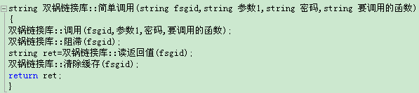
- 由于我们之前调用FSG并非直接使用“调用”函数，而是使用“简单调用”函数，所以我们还要对“简单调用”函数进行相应的修改（简单调用为集成所有调用功能的双锅链接库API，具体区别会在后面章节讲到）。首先我们找到“简单调用”函数，并同“调用”一样，将其参数表中添加一个“参数2”
修改“简单调用”函数标题为：string 双锅链接库::简单调用(string fsgid,string 参数1,string 密码,string 要调用的函数,string 参数2)
- 在函数体中调用“调用”函数的最后，添加参数“参数2”的传入
修改调用“调用”函数的语句为：双锅链接库::调用(fsgid,参数1,密码要调用的函数,参数2);
8.最后我们发现，我们修改过的两个函数实现部分的标题与类中声明部分的标题不一致了，这样无法编译，我们来修改一下，首先打开“双锅链接库.h”
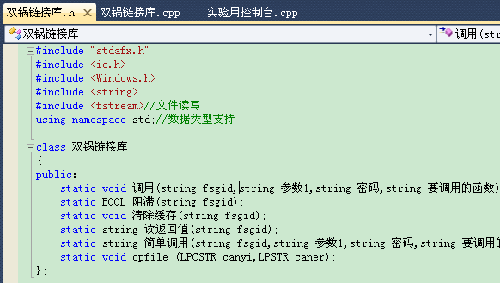
- 找到我们之前修改过的两个函数“调用”和“简单调用”
- 将我们修改完的函数标题覆盖原来的函数标题（static之后）
修改类public区域中第一行为：static void 调用(string fsgid,string 参数1,string 密码,string 要调用的函数,string 参数2);
修改类public区域中第五行为：static string 简单调用(string fsgid,string 参数1,string 密码,string 要调用的函数,string 参数2);
- 可以看到，红线全部消失了，现在我们回到main函数中，给调用的“简单调用”函数最后添加一个参数“这是标题”
修改调用语句为：双锅链接库::简单调用("chelp","你好,FSG","741852","简单消息框,"这是标题");
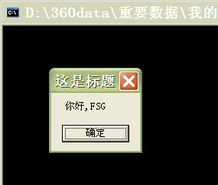
- 最后，我们再重新生成，进入DEBUG文件夹中打开，我们发现成功了！
FSG高级调用方法：
- 接受返回值的FSG
和函数相同，一些FSG函数也是有返回值的，比如chelp中的随机数，就会返回0或1，在有简单调用的情况下，接受返回值是很简单的，和调用其它函数接受返回值的制式相同
接受chelp“随机数”函数返回值的代码：string rand=双锅链接库::简单调用("chelp","","741852","随机数");
- 定制调用的FSG
以上时候我们调用FSG，都是直接运用API中的“简单调用”函数，现在我们来分析一下双锅链接库的详细调用方式。
“简单调用”函数实际上是将所有的API都调用一次的集合函数。通过“双锅链接库.h”我们可以看到提供的所有API：
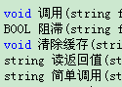
API作用：调用：将所有参数输出配置文件并启动链接库
阻滞：在链接库的函数返回之前阻滞程序向下执行
清除缓存：删除包含参数的配置文件
读返回值：读出FSG函数返回的值
简单调用的方法就是按“调用”-“阻滞”-“读返回值”-“清除缓存”依次进行调用，这也是普遍的调用方法。但是通过单独调用这些函数，我们就可以解决很多问题。比如调用双锅链接库时候会停止程序执行代码的问题，只要我们只调用“调用”这一函数，代码就不会被阻滞，双锅链接库也会正常执行。如果我们并不需要读返回值，简单调用中“读返回值”一句就是降低了效率，我们也可以通过自己调用将其省去。
小贴士：本例中只列举了标准C++语言的调用方法，其它语言都可以类推而出。而所有语言的双锅链接库API编写方法都是开放源代码的，朋友们也可以通过这样来类推出其它语言双锅链接库API的写法。让我们一起将双锅链接库开遍所有Windows下的语言吧！

